煤场煤堆测温仪煤堆温度远程监控系统
关键词：煤堆测温仪，煤堆测温，煤场测温自动测温，无线测温防自燃，煤场煤堆温度监测自动报警系统，煤场煤堆无线温度监测报警系统防自燃。
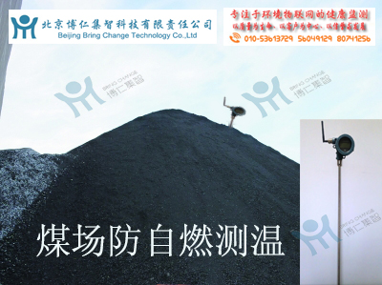
近年来，随着天然气、新能源、太阳能等等新兴技术的出现，煤炭市场供大于求，销售行情不好，各生产矿井地面储煤场或圆筒储煤仓都程度不同地出现煤炭积压。长期堆积的煤炭暴露在煤场内或仓内，时常出现自燃，煤炭一般是从氧化层开始自燃，即煤层表面2~5米的位置。煤堆自燃给企业造成直接经济损失，间接地自燃产生的有害气体对周围环境造成污染影响企业形象。为了有效的防治煤堆自燃，我公司通过研究地面煤堆氧化自燃的原因和过程，提出可实时对煤堆进行监测的TX-3D无线测温系统（测温电缆）和TX-3D插入式煤堆测温仪，这对预防并解决目前普遍存在的煤堆自燃问题，减少经济损失、维护企业形象、保护环境都是很必要的。
TX-3D该系统是用于测量煤堆煤场内部温度专用仪器系统，利用TX-3D煤堆测温仪测量煤堆内部温度，是煤场测温管理的重要手段，可及时了解煤堆内部的发热状况，及早采取措施，消除煤堆自燃现象的发生，防止煤场煤堆自燃带来的严重后果。TX-3D煤堆测温仪专用温度传感器，头部是针尖形结构，并且具有很强的钢性，插入煤堆内部不弯曲，不折断，能顺利测量煤堆温度。测温探头常规长度有1米、1.5米、2米、3米、最长可达6米；煤堆测温电缆，主要用于圆型煤堆仓，测温电缆规格长度根据客户需求定制，测温电缆内部布置了多个感温传感器，并且线内置5mm粗的钢丝，抗拉、坑冲击、增大耐磨性。感温传感器可 客户实际需求多个测点均匀分布，可以测量不同层深的煤炭温度。
系统由多个TX-3D无线插入式煤堆测温仪和一个公用主机组成。设有警戒温度自动闪烁声音报警和短信报警功能。经过多年的实际应用，得到众多客户的一致好评。
产品优势：
采用分层、自动采集、定时采集、无线传输、建模显示图形曲线列表一体化，功能全面、性能可靠，防爆设计、性价合理、使用便捷灵活、无环境限制、传输距离远、使用时间长等优点。
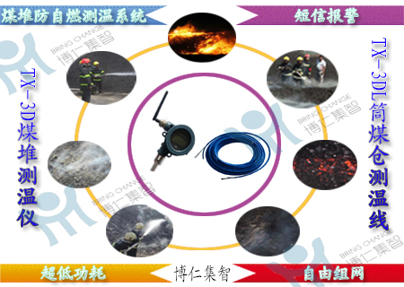
一、煤堆测温仪系统简介：
物联网行业的兴起，带动了智能工业化的进步，煤堆测温仪是基于物联网环境监控的一种体现。它采用无线传感技术、射频组网技术、安防视频监控技术、GPRS技术、大数据处理技术、BS架构应用技术等等。应用范围：食品发酵、酿造等食品加工行业以及地质检测、污泥堆肥处理、煤堆温度监测、粮仓温度监测等工业的数据采集领域。他的优点是分层检测、可根据用户的需求定制同一检测点不同检测层的分布。
2、系统概述与定义
2.1系统描述
TX-3D煤堆测温仪和TX-3DL测温电缆是整个系统的核心，主要作用是准确采集煤堆内部温度数据，存储在测温仪和采集分机内。测温主机接收数据上传数据。
2.2技术指标
TX-3D测温杆尺寸：1米—6米
TX-3DL测温电缆：根据客户定制长度与感温点数
TX-3D测温杆外壳：不锈钢
温度范围：-55~12度
测温精度：0.3度
测温分辨率：0.1度
TX-3D传输距离：500米组网GPRS模式传输无距离限制
TX-3DL传输距离：射频上传视距3公里或GPRS模式传输无距离限制
TX-3D供电：内置电池
TX-3DL供电：外置贵能电池或220V室电
环境温度：-40~60摄氏度
3、通讯传输
TX-3D通过射频组网，GPRS上传，服务器处理显示，短信报警
TX-3DL电缆组网，射频上传或GPRS上传，软件显示，短信报警
特点：
省电模式：软件唤醒，上位机软件唤醒采集，不采集供电，有效的增加电池和设备使用寿命。
3.1组网技术
一个测温主机可接收256个TX-3D煤堆测温仪
一个测温分机可接多根TX-3DL测温电缆、可测512个感温探头
4、监测软件主要功能：
接收和处理数据，并进行实时控制和报警处理。
1）、软件实时监测现场每个温度测点的变化
2）、实时记录各个温度点的数据
3）、随时查询温度变化曲线
4）、任意打印不同时间段的温度数据报表
5）、温度超限闪烁报警、声音报警、短信报警
6）、实现各个部门同时监测现场温度情况
7）、实现远程异地监测现场温度情况

